Fairer Linsensalat

4 Personen als Hauptspeise oder 6 bis 10 Portionen als Vorspeise oder Beilage.

Menge | Zutaten | Zubereitung | 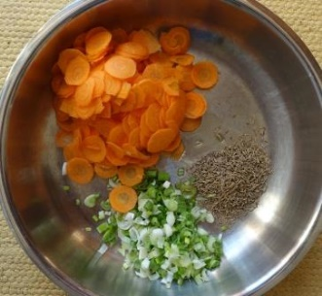
1 Tasse, 0,2 l | Linsen | ca. 1 Stunde einweichen
1 - 2 | Gelbe Rüben, oder anderes Gemüse | fein in Steifen oder Stifte hobeln
1/2 | Zwiebel oder Frühlingszwiebeln | fein schneiden
2 El | Olivenöl | in der Pfanne erhitzen
1 Tl | Kreuzkümmel | Kreuzkümmel, gelbe Rüben, Zwiebeln andünsten.
½ Glas | Getrocknete Tomaten | ca. 1 Stunde einweichen, sehr fein schneiden | 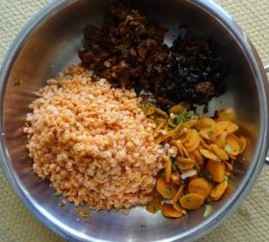
½ Glas | Oliven | fein schneiden
1 1/2 Tassen | Wasser | Linsen, getrocknete Tomaten und Oliven zum Gemüse geben, aufgießen und 5 Min. kochen, nicht umrühren.  Herd ausschalten, Deckel öffnen und das Restwasser verdampfen lassen, ca. 10 Minuten.
½ Tl  1 Tl  1 Pr.  1/4 Tl. | Paprika  Curcuma  Pfeffer  Salz | würzen
Marinade: |  |  | 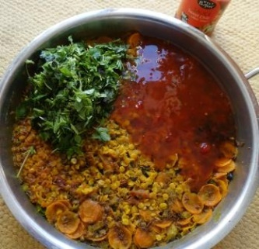
2 bis 5 EL | Sweet Chili Soße | alles mischen und zu den fertig gekochten Linsen geben, abschmecken
1 El | Apfelessig
1 – 2 Tl | Olivenöl
2 – 5 El | Frische Kräuter | fein schneiden,  unter die Linsen heben und damit dekorieren.
Die Linsen können warm als Hauptspeise Vorspeise:  oder Beilage serviert werden.  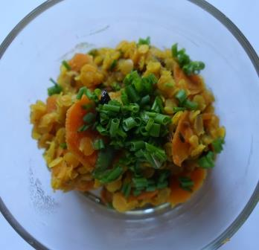  Sehr gut geeignet als kalte  Vorspeise oder für ein Buffet.  Variante: man kann zum  Linsensalat am Schluss noch  frische Zutaten dazugeben,  wie Tomaten, Gurken, Paprika |  |  | Hauptspeise:  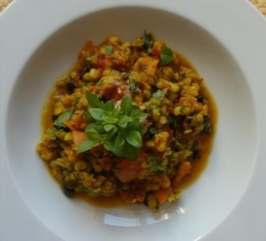

Einkaufszettel Fairkaufladen:  Rote Linsen (El Puente)  Olivenöl 500ml, WeltPartner  Getrocknete Tomaten in Olivenöl, WeltPartner  Oliven schwarz in Meersalz, WeltPartner  Kreuzkümmel, Life Earth  Paprika edelsüß, WeltPartner  Pfeffer schwarz, WeltPartner  Kurkuma, Life Earth  Apfelessig, Dachauer Land  Sweet Chili Soße WeltPartner | Einkaufszettel für den Markt:  Frische Kräuter oder aus dem Garten  2 Gelbe Rüben  1 Zwiebel oder Frühlingszwiebel  Tomaten, Gurken, Paprika zum Verfeinern für den fertigen Salat, je nach Geschmack.

